以下の書類を、申請書冊子カバー部分にはさんで郵送すること。その他提出を求められた書類がある時には、速やかに提出すること。
Send the application form and the following documents with the cover sheet of the application form. If you are requested to attach any other supplemental documents, please also submit immediately.

1 | 申請書  Application form | 申請書は、日本語または英語で作成すること。手書きの場合、ブロック体で鮮明に記入すること。  Form should be typewritten or neatly printed in Japanese or English.
2 | 最終学歴証明（写し）  Copy of your graduation certificate of last school attended | 記載内容が鮮明に分かるようコピーを取ること。  Copy must be clean and easy to read.
3 | 現職証明書  Official enrollment certification of present school or institution | 担当部署の印もしくは証明者の署名を必要とする。  Official enrollment certification must have official seal and/or signature.
4 | 指導者の推薦書  Recommendation letter from a supervisor | 指導者の印もしくは署名を必要とする。  Recommendation letter from a supervisor must have signature or official seal.
5 | 費用負担者の承諾書  Letter from financial guarantor | 負担者は、本学滞在中の生活費（旅費含む）が十分にあることを証明する。負担者の印もしくは署名を必要とする。  Letter from financial guarantor must have signature or official seal. Letter must state that applicant’s living expenses at Kanazawa Medical University and all travel expenses will be covered.
6 | 論文別刷 ３編（写し可）  Three reprints of publications | 申請書に記載する論文の内３編を、記載内容が鮮明に分かるようコピーし添付すること。These should be primary reprints or copies of publications listed on application form.
7 | 日本語または英語能力を証明するもの  Certificate of Japanese or English language ability | 以下のいずれかを提出すること。（写し可）  日本語：公的試験の成績証明書  英 語：TOEFLまたはIELTSのスコアレポート  基準点は設けない。  One of the following must be submitted (photocopy acceptable):  Japanese: Certificate of Japanese issued by an authorized institution or proficiency examination center.  English: TOEFL or IELTS score. There is no minimum score requirement for application.
8 | 健康診断書  Health certificate | 過去３ヶ月以内に受けたものを添付すること。  The health certificate must have been issued within three months of this application.
9 | 証明写真 ６枚  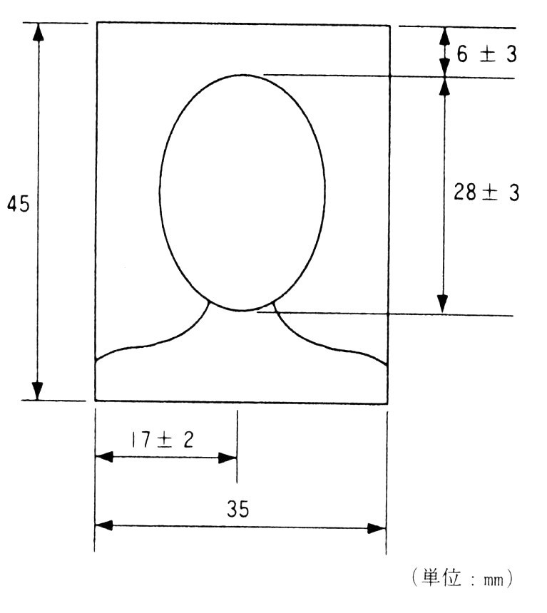  Six ID photos | 裏面に氏名及び国籍を記入すること。１枚を申請書の所定の場所に貼付し、他の５枚は別に同封すること。Write your name and nationality on the back of each photo. One photograph should be affixed to the indicated place; the other five should be enclosed with this form.  サイズ等の条件は以下のとおり。  ・縦45mm、横35mmで左の図画面の各寸法を満たしたもの  ・提出日前６か月以内に撮影されたもの  ・無帽で正面を向いたもの・背景（影を含む）がなく鮮明  ・白黒でもよいがカラーが望ましい  The photographs should;  - be 45mm × 35mm and as shown on the left.  - be taken within 6 months.  - be taken from the front; no head or neck wear.  - have a clear background with no shadows.  - be color but monochrome is acceptable.

〔Ⅰ〕 □男性male
□女性 female
１. 氏名

写真
Photograph

Name
First Middle Last

Write in Chinese characters, if applicable （漢字）

２．出生地
Place of Birth

３．生年月日 年 月 日
Date of Birth Year Month Day

４．年齢 歳 配偶者の有無 □ 有 married
Age years old Marital Status □ 無 single

５．国籍
Nationality

６．研修／研究希望期間 20 年 月 ～ 20 年 月
Dates of fellowship period Year Month Year Month
for which you are applying

７．所属機関名
Affiliated Institution
住所
Address

郵便番号Zip Code
電話番号
Phone 内線Ext.
FAX番号
Fax

E-mail

８．所属機関における身分
Position at the Institution

Write in Chinese characters, if applicable （漢字）

９．自宅の住所
Home Address

郵便番号Zip Code
電話番号
Phone

１０．所属機関における指導者の氏名（主任、部長または教授等）
Name and position of your supervisor at the present institution (Chief, Director or Professor)

氏名
Name First Middle Last

Write in Chinese characters, if applicable （漢字）

職名
Position

〔Ⅱ〕学歴（高校以降） Education (since high school)

期間（年／月） 機関名 学位
Period （Year/Month） Institution Degree
From to
/ - /
/ - /
/ - /
/ - /
/ - /
/ - /

〔Ⅲ〕職歴（インターン、レジデントを含む）Employment (including internship and residency)

期間（年／月） 機関名 身分
Period （Year/Month） Institution Status
From to
/ - /
/ - /
/ - /
/ - /
/ - /
/ - /

外国留学経験の有無 Indicate if you have had previous stays in foreign institutions.

期間（年／月） 機関名 指導者 費用負担者
Period （Year/Month） Institution Supervisor Financed by
From to
/ - /
/ - /
/ - /
/ - /

〔Ⅳ〕 賞・奨学金 Awards and Fellowships

〔Ⅴ〕 専門分野及び研修または研究希望講座 Fields of specialization
Indicate name of department to which you would like to belong at Kanazawa Medical University.

所属学会 Membership in academic societies

現在の研究テーマまたは希望研修事項 Subjects of current research or interest

金沢医科大学における研修又は研究計画
Clinical training or research plan at Kanazawa Medical University

〔Ⅵ〕学位論文及び主たる論文List thesis and publications
論文は代表的なもの10編以内を共著者名、論文名、発表雑誌、巻、頁、発表年度の順に記載すること*。書ききれない場合には，別紙に記入して添付すること｡
A maximum of 10 publications should be listed with co-authors, title, journal name, volume, page numbers, and the date of publication. If space below is not sufficient, please attach a separate sheet.
例e.g. *Palmer, R.M.J.，Ferridge，A.G. and Moncada, S. Nitric oxide release accounts for the biological
activity of endothelium-delivered relaxing factor. Nature 327，524-526, 1987.

〔VII〕 申請者の将来の目標に、本学における研修及び研究活動がどのような意義をもつか。
Describe how this fellowship training or scientific activity at Kanazawa Medical University will advance your goals.

〔VIII〕 外国語能力（優・良・可・不可及び公的試験の成績を記入すること。）
Foreign Language Proficiency (Excellent, Good, Fair, or Poor)
 | 読み  Reading | 書き  Writing | 会話  Speaking | 公的試験の成績  (Scores or Levels of an authorized language proficiency examination.) | 日付  Date
日本語
Japanese
英語  English |  |  |  | □ TOEFL Score:  □ IELTS Score:
その他の言語  Other Language(s) |  |  |  | 言語 Language(s):

本申請書に記載したことはすべて真実であります。
I hereby certify that all of the above is true.

20 年 月 日 申請者署名
Year Month Date Signature of applicant

指導者署名
Signature of supervisor

